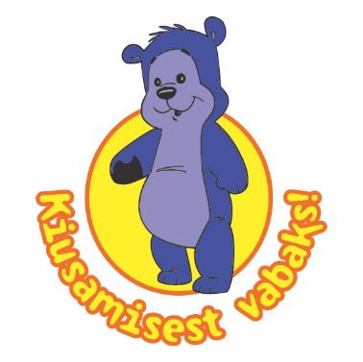

MTÜ Lastekaitse Liit
"Kiusamisest vabaks!" programmi koolitus

